KIỂM THỬ
QUẢN LÝ SINH VIÊN
Mã Test Case: TC-SV-01
Mô tả: Tiếp nhận đơn đăng ký KTX mới
Input: MSSV=202612356, Tên=Nguyen Van An, Nam, 01/01/2005, IT1, binh_thuong Output mong đợi: Da them sinh vien 202612356 thanh cong
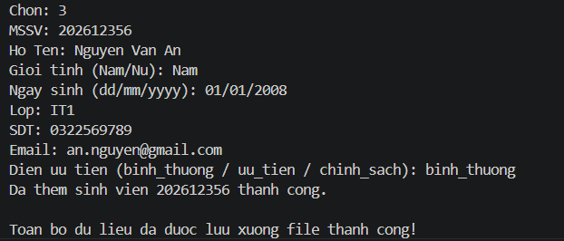

Mã Test Case: TC-SV-02
Mô tả: Thêm SV trùng MSSV
Input: MSSV=202612356 (đã tồn tại)
Output mong đợi: Loi: MSSV 202612356 da ton tai!
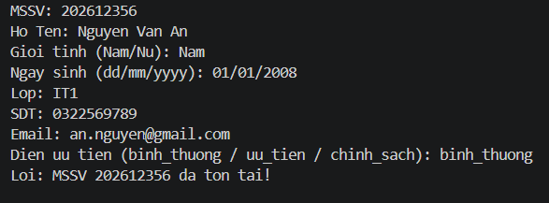
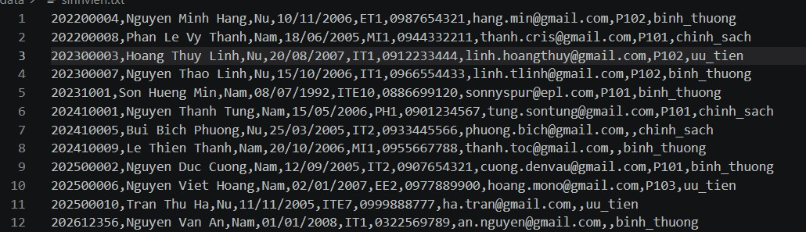

Mã Test Case: TC-SV-03
Mô tả: Sửa thông tin SV
Input: MSSV=202200004, đổi SĐT=0333334444
Output mong đợi: Da cap nhat thong tin SV 202200004
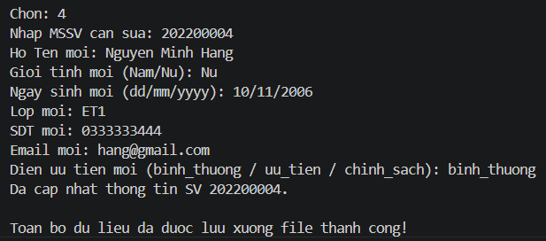

Mã Test Case: TC-SV-04
Mô tả: Xóa SV chưa thuê phòng
Input: MSSV=202612356 (chưa có phòng) Output mong đợi: Da xoa sinh vien 202612356
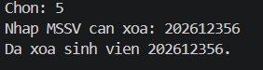

Mã Test Case: TC-SV-05
Mô tả: Xóa SV đang thuê phòng
Input: MSSV=202300003 (đang ở P102)
Output mong đợi: Loi: SV 202300003 dang thue phong, khong the xoa!
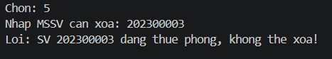

Mã Test Case: TC-SV-06
Mô tả: Xóa MSSV không tồn tại Input: MSSV=20298745
Output mong đợi: Loi: Khong tim thay MSSV 20298745
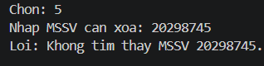

Mã Test Case TC-SV-07
Mô tả:Xem SV đang nội trú tại KTX Input: Menu 1 → 2
Output: Chỉ hiển thị SV có maPhong ≠ ”, không hiển thị SV chưa có phòng

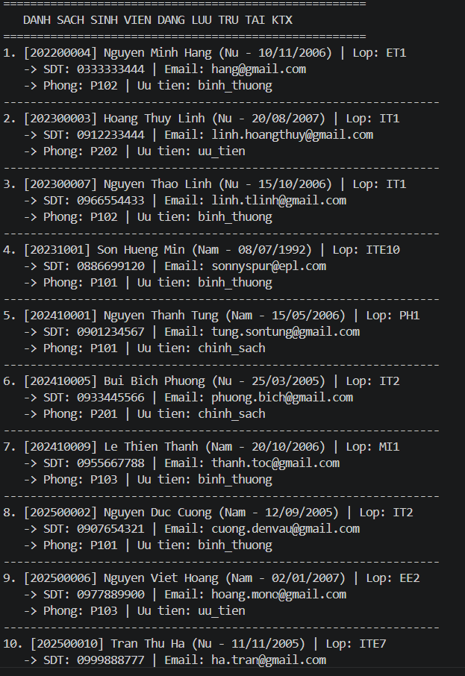

Danh sách sinh viên đã được sắp xếp theo mã sinh viên.

QUẢN LÝ PHÒNG
Mã Test Case: TC-P-01
Mô tả: Xem danh sách phòng Input: Không có
Output mong đợi: Danh sách phòng
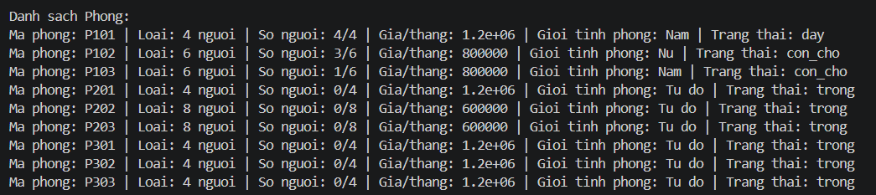

Các phòng trong ký túc xá đã được sắp xếp theo mã phòng.

Mã Test Case: TC-P-02
Mô tả: Sửa giá phòng hợp lệ
Input: Mã=P302, Giá mới=1500000
Output mong đợi: Da cap nhat gia phong P302
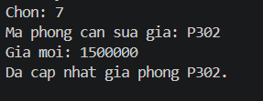

Mã Test Case: TC-P-03
Mô tả: Sửa phòng không tồn tại Input: Mã=P401
Output mong đợi: Loi: Khong tim thay phong P401
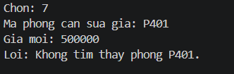

THUÊ PHÒNG

Mã Test Case: TC-HD-01
Mô tả: Đăng ký phòng hợp lệ
Input: MSSV=202410005 (Nu), Phòng=P201 (còn chỗ), BD=16/06/2026, KT=16/11/2026
Output mong đợi: Dang ky phong thanh cong! Ma hop dong: HD_202410005_P201_...
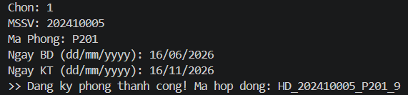

Mã Test Case: TC-HD-02
Mô tả: Đăng ký sai giới tính
Input: MSSV=202500010 (Nữ), Phòng=P103 (khóa Nam)
Output mong đợi: Loi: Phong P103 hien dang duoc khoa danh cho [Nam]!
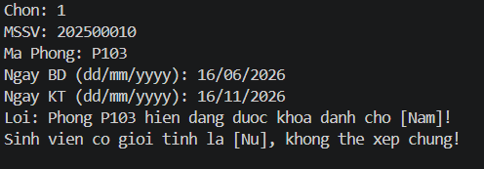

Mã Test Case: TC-HD-03
Mô tả: Đăng ký phòng đã đầy
Input: MSSV=202410009 (Nam), Phòng=P101 (4/4)
Output mong đợi: Loi: Phong P101 da day!
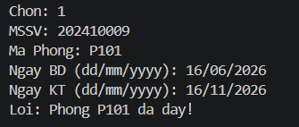

Mã Test Case: TC-HD-04
Mô tả: Xếp phòng tự động
Input: BD=16/05/2026, KT=16/06/2026 (2 SV chưa phòng) Output mong đợi: Xếp theo thứ tự: chinh_sach → uu_tien → binh_thuong
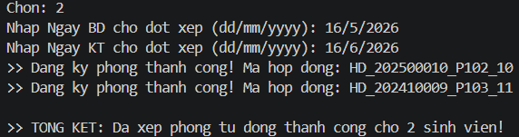

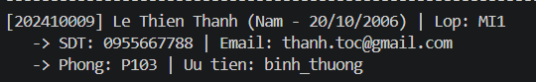

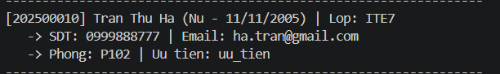

Mã Test Case: TC-HD-05
Mô tả: Chuyển phòng hợp lệ
Input: MSSV=202300003 (P102→P202), BD/KT hợp lệ
Output mong đợi: Chuyen phong thanh cong!...
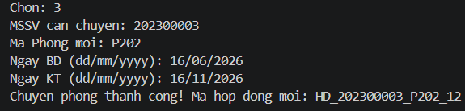

Mã Test Case: TC-HD-06
Mô tả: Gia hạn hợp đồng
Input: Mã HD=HD_202200008_P101_1, KT mới=16/05/2027
Output mong đợi: Da gia han hop dong … den 16/05/2027

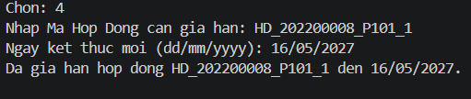

Mã Test Case: TC-HD-07
Mô tả: Hủy HĐ khi còn nợ
Input: Mã HD=HD_202200008_P101_1 (P101 có HĐ chua_thu) Output mong đợi: Loi: Phong P101 van con hoa don chua thanh toan!
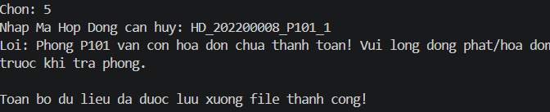

Mã Test Case: TC-HD-08
Mô tả: Hủy HĐ hợp lệ (đã thu)
Input: Mã HD=HD_202200008_P101_1 (sau khi thu hóa đơn)
Output mong đợi: Da huy hop dong ... SV 202200008 da tra phong P101
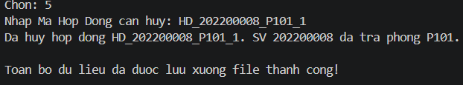

Mã Test Case:TC-HD-09
Mô tả: Xem danh sách hợp đồng Input: Menu 2 → 6
Output: Hiển thị tất cả HĐ bao gồm cả con_hieu_luc lẫn da_huy
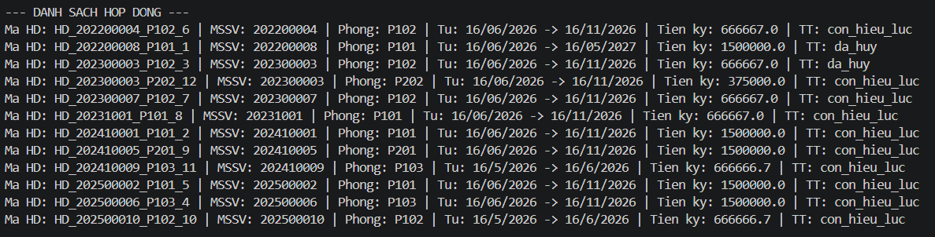

Mã Test Case TC-HD-10
Mô tả: Xếp phòng tự động khi không còn SV chờ Input: Tất cả SV đã có phòng → Menu 2 → 2

Output: Khong co sinh vien nao dang cho xep phong
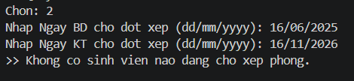

HÓA ĐƠN
Mã Test Case: TC-INV-01
Mô tả: Lập hóa đơn hợp lệ
Input: Phòng=P103, Tháng=05/2026, Điện: 50→90, Nước: 10→22, Phạt=0 Output mong đợi: Da lap hoa don INV_P103_05/2026 | Tong tien: ...
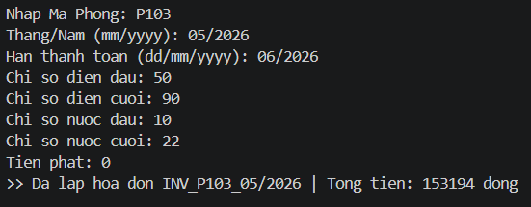

Mã Test Case: TC-INV-02
Mô tả: Lập hóa đơn trùng tháng
Input: Phòng=P101, Tháng=05/2026 (đã tồn tại)
Output mong đợi: Loi: Hoa don thang 05/2026 cho phong P101 da ton tai!
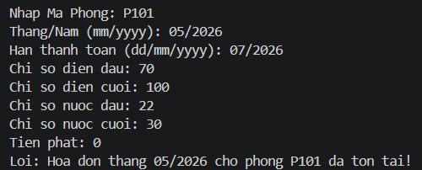

Mã Test Case: TC-INV-03
Mô tả: Lập HĐ phòng đang trống

Input: Phòng=P203 (chưa có ai ở)
Output mong đợi: Loi: Phong P203 hien khong co ai o, khong can lap hoa don!
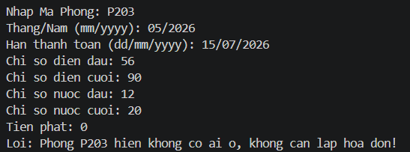

Mã Test Case: TC-INV-04
Mô tả: Chỉ số điện cuối < đầu
Input: Phòng=P103, Điện đầu=90, Điện cuối=50
Output mong đợi: Loi: Chi so dien cuoi (50) khong the nho hon chi so dau (90)!
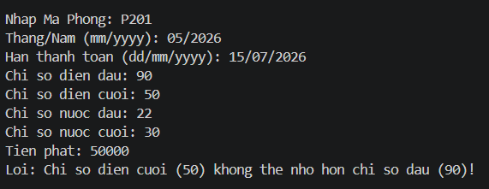

Mã Test Case: TC-INV-05
Mô tả: Ghi nhận tiền phạt
Input: Mã=INV_P101_05/2026, Phạt thêm=100000
Output mong đợi: Da ghi nhan 100000 dong tien phat, hiện tổng tiền mới
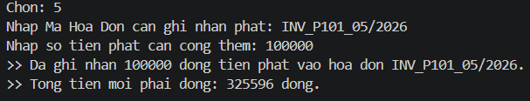

Mã Test Case: TC-INV-06
Mô tả: Thu hóa đơn
Input: Mã=INV_P101_05/2026 (chua_thu)
Output mong đợi: Da thu hoa don INV_P101_05/2026

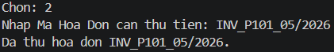

Mã Test Case: TC-INV-07
Mô tả: Đánh dấu quá hạn
Input: Mã=INV_P102_05/2026 (chua_thu)
Output mong đợi: Da danh dau hoa don INV_P102_05/2026 la qua han
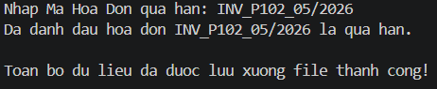

Mã Test Case: TC-INV-08
Mô tả: Chỉ số điện đầu âm
Input: Phòng=P103, Chi so dien dau = -10 Output: Loi: Chi so dien/nuoc khong duoc am!
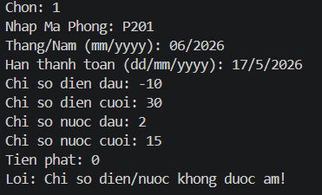

Mã Test Case:TC-INV-09 Mô tả: Xem toàn bộ hóa đơn Input: Menu 3 → 4
Output: Hiển thị đủ hóa đơn với tiền điện, nước, phạt, tổng, trạng thái

- BÁO CÁO & THỐNG KÊ
Thống kê tỷ lệ lấp đầy các loại phòng:
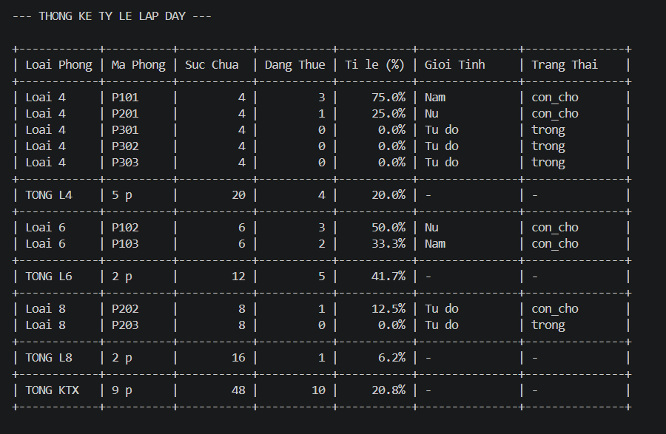

Danh sách sinh viên nợp phí quá hạn:
